Педиатрическое отделение детей раннего возраста

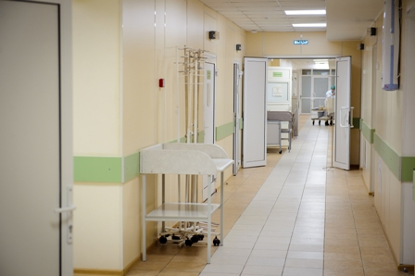
В педиатрическое отделение детей раннего возраста I госпитализируются дети от 1 месяца до 3 лет.
Педиатрическое отделение раннего возраста II занимается лечением детей с рождения до 3 лет.
В эти отделения поступают дети со следующими заболеваниями:
- Болезни органов дыхания: ОРВИ, бронхиты, пневмонии, бронхиальная астма;
- Болезни органов мочевыделительной системы: инфекция мочевыводящих путей, острый и хронический пиелонефрит, дисметаболическая нефропатия, ТИН;
- Гематология: анемии различного генеза, тромбоцитопеническая пурпура, геморрагический васкулит;
- Токсикология: отравления медицинскими препаратами, а так же другими веществами немедицинского назначения (кроме прижигающих);
- Аллергология: острые аллергозы - крапивница, отек Квинке, атонический дерматит. Гастроэнтероглогия: хронические колиты, энтероколиты. ДЖВП, глистно-паразитарные инвазии различной этиологии;
- Хронические расстройства питания, патология обмена веществ:гипотрофии, рахит, гипервитаминоз D.
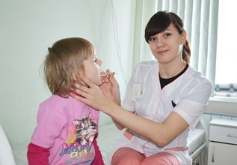
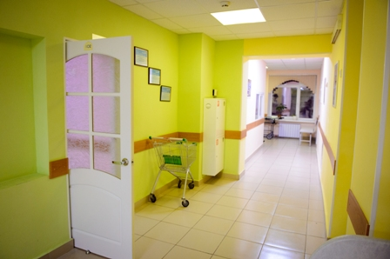
В процессе обследования и лечения используются вся диагностическая база ДГКБ № 11,
Базисная терапия, инструментальное и лабораторное обследование регламентированные медико-экономическими стандартами предоставляются больным бесплатно (при наличии у них полиса обязательного медицинского страхования).
Больные дети размещаются в одно- или двухместных боксах, оборудованных ванной и раковиной. Имеются палаты повышенной комфортности, оснащенные отдельным сан. узлом, душем, телевизором, холодильником.
Имеется также процедурный кабинет, ингаляторий, столовая, туалетная комната и душевая для лиц, госпитализированных по уходу за больными детьми.
Пациентам, желающим пройти расширенное обследование, можно это сделать на платной основе согласно действущего прейскуранта Детского диагностического центра.
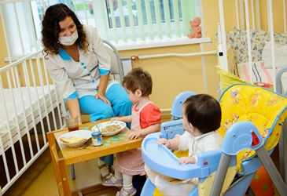
Уже много лет Детская городская клиническая больница №11 заботится о здоровье социально значимых детей. Это малыши, оставшиеся без попечения родителей и дети из неблагополучных семей.
В педиатрическом отделении раннего возраста для них организован отдельный «пост». Медицинские сестры и врачи относятся к ним очень трепетно и стараются сделать все, чтобы детки чувствовали себя как дома. В отделении они получают достойное лечение, полноценное питание, одежду и игрушки.
Но руководство больницы понимает, что для таких детей любовь и внимание, порой, намного важнее, чем материальная и медицинская помощь. Вот почему ДГКБ№11 сотрудничает с волонтерами общественных организаций «Аистенок» и «Епархия». Каждый день добровольцы приходят в больницу, чтобы заниматься с ребятами самыми простыми вещами: играют, гуляют, читают книжки, общаются… Все это помогает восполнить дефицит внимания, которое малыши по разным причинам не могут получить от своих родителей, и способствует более быстрому выздоровлению.
Статья "Как правильно помочь отказничкам?"
Наш адрес: 620028, г Екатеринбург, ул Нагорная 48.
Тел. (343) 232-43-03

